МИНИСТЕРСТВО СЕЛЬСКОГО ХОЗЯЙСТВА
РОССИЙСКОЙ ФЕДЕРАЦИИ

ДЕПАРТАМЕНТ НАУЧНО-ТЕХНОЛОГИЧЕСКОЙ
ПОЛИТИКИ И ОБРАЗОВАНИЯ

ФГУ «ПОДОЛЬСКАЯ ГОСУДАРСТВЕННАЯ ЗОНАЛЬНАЯ
МАШИНОИСПЫТАТЕЛЬНАЯ СТАНЦИЯ»

ПРОТОКОЛ ИСПЫТАНИЙ

№ 09-43-09 (4010083)

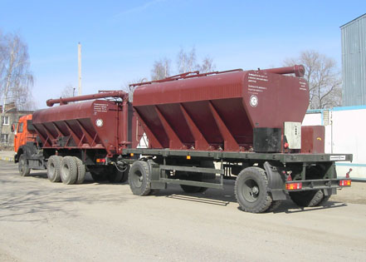

Загрузчик сухих кормов ЗСК-15П

Изготовитель (разработчик) | Адрес
ЗАО НТКФ  «Агроживмаш-технология» | 127035, г. Москва,  Ул. Лесная, 43

Результаты испытаний (краткие)
Загрузчик сухих кормов ЗСК-15П
Назначение | Прицепной загрузчик сухих кормов ЗСК-15П агрегатируемый загрузчиком сухих кормов ЗСК-20,0 предназначен для транспортировки сухих кормов от комбикормовых заводов к птицеводческим помещениям и механической их выгрузки в наружные бункеры ферм для хранения

Качество работы:
Максимальная масса корма в бункере, т |  |  | 6; 5
Подача при выгрузке, т/ч |  |  | 15,0
Остаток корма в бункере при выгрузке, кг |  |  | 25,0
Процент к общей массе |  |  | 0,50
Сохранность корма при транспортировке, % |  |  | 100
Потери корма при выгрузке, кг |  |  | 2,2
Процент к загруженной массе |  |  | 0,51
Условия эксплуатации:
Микроклимат:
-температура окружающей среды, ^{о}С |  |  | 24,8
-относительная влажность, % |  |  | 22,0
Влажность корма, % |  |  | 13,65
Привод |  |  | От мотор-редуктора 380 В
Агрегатируется |  |  | Кормовоз ЗСК-20,0
Удельная трудоемкость ТО, чел.ч/ч |  |  | 0,30
Эксплуатационная надежность |  |  | Достаточная
Удобство управления |  |  | Удобно
Безопасность выполнения работ |  |  | Обеспечена

Описание конструкции машины
Прицепной загрузчик сухих кормов ЗСК-15П агрегатируемый загрузчиком сухих кормов ЗСК-20,0 состоит из четырех секционного бункера, сборного шнекового транспортера, состоящего из выгрузного шнека, вертикального шнека, ручного гидронасоса, гидроцилиндра, мотор-редуктора.

Техническая характеристика
Показатели | Численные значения
Тип машины | Прицепная
Марка машины | ЗСК-15П
Габаритные размеры в транспортном положении, мм:
длина | 8200
ширина | 2500
высота | 3540
Дорожный просвет, мм | 378
Максимальная грузоподъемность, т | 6,5
Емкость бункера, т | 13,0
Количество обслуживающего персонала, чел. | 1

Результаты испытаний
Качество работы: | Сохранность корма при транспортировке, % - 100
 | Влажность корма, % - 13,65
Содержание частиц в навеске корма, %:
размеры, мм: 5 – 0,102
3 – 13,9
целые зерна – 3,98

Привод: | Мотор-редуктор
Безопасность работы: | Обеспечена
Техническое обслуживание: | В инструкции по эксплуатации содержится достаточно сведений для правильной эксплуатации и проведения технических уходов

Заключение по результатам испытаний
Прицепной загрузчик сухих кормов ЗСК-15П поставить на производство, устранив выявленные недостатки.

Испытания проведены: | ФГУ «Подольская государственная зональная машиноиспытательная станция»  142184 г. Климовск-4, Московская область
Испытания провел: | Козеев В.С.
Источник информации: | Протокол испытаний № 09-43-09 (4010083)  от 30 июля 2009 года.

